HistCart
corrado.campisano@gmail.com
Version 0.1.0 - 2023-12-29

Indice generale
Funzionalita’ attualmente implementate 2
Home Page 2
Menu (su Home Page) 3
CRUD EventiStorici 4
CRUD EventoStorico 5
CRUD LeggendeCorrelate 6
CRUD LeggendaCorrelata 7
CRUD GeoEntitiesPartenza 8
CRUD GeoEntityPartenza 9
CRUD GeoEntitiesArrivo 10
CRUD GeoEntityArrivo 11
Mappa con Evento ed Impatto 12

Funzionalita’ attualmente implementate

Di seguito la lista delle implementazioni nella versione iniziale 0.1.0 del 2023-12-29.

Home Page

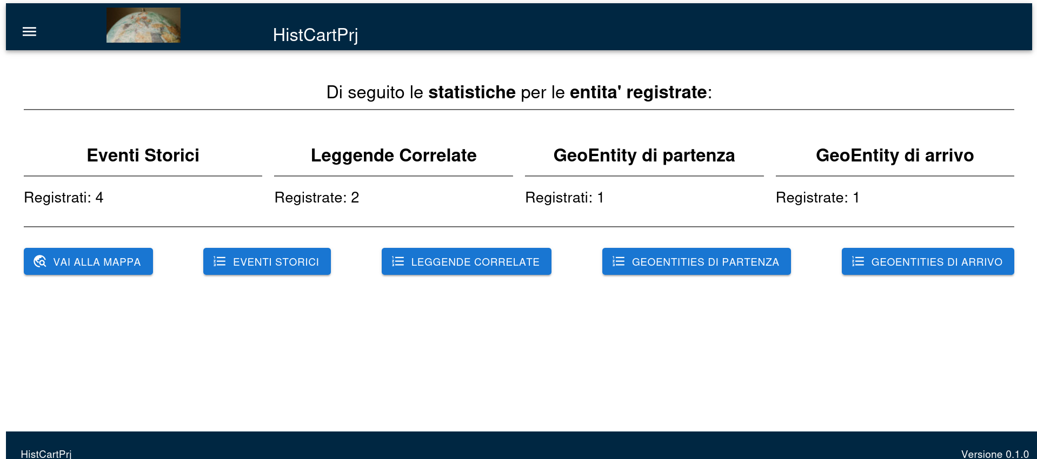

Menu (su Home Page)

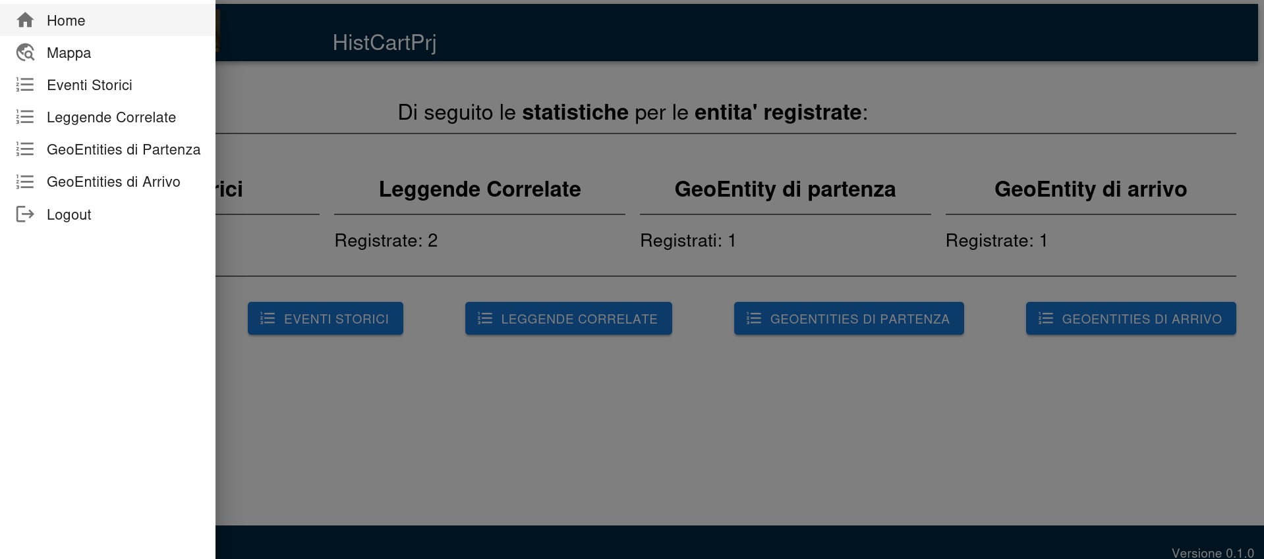

CRUD EventiStorici

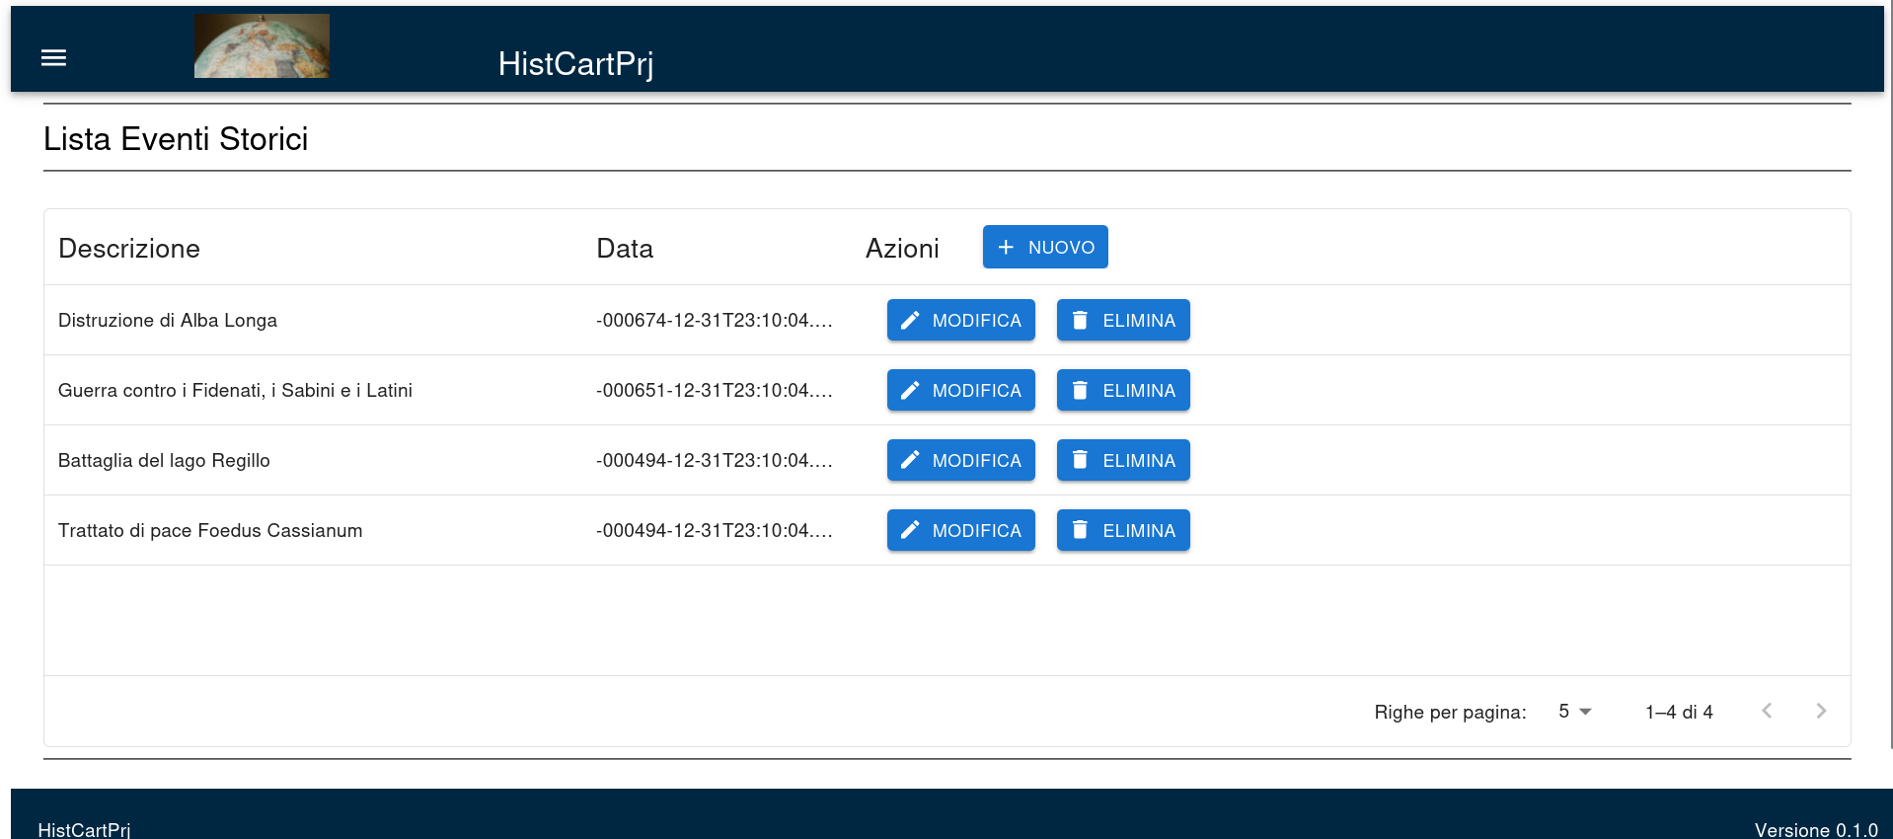

CRUD EventoStorico

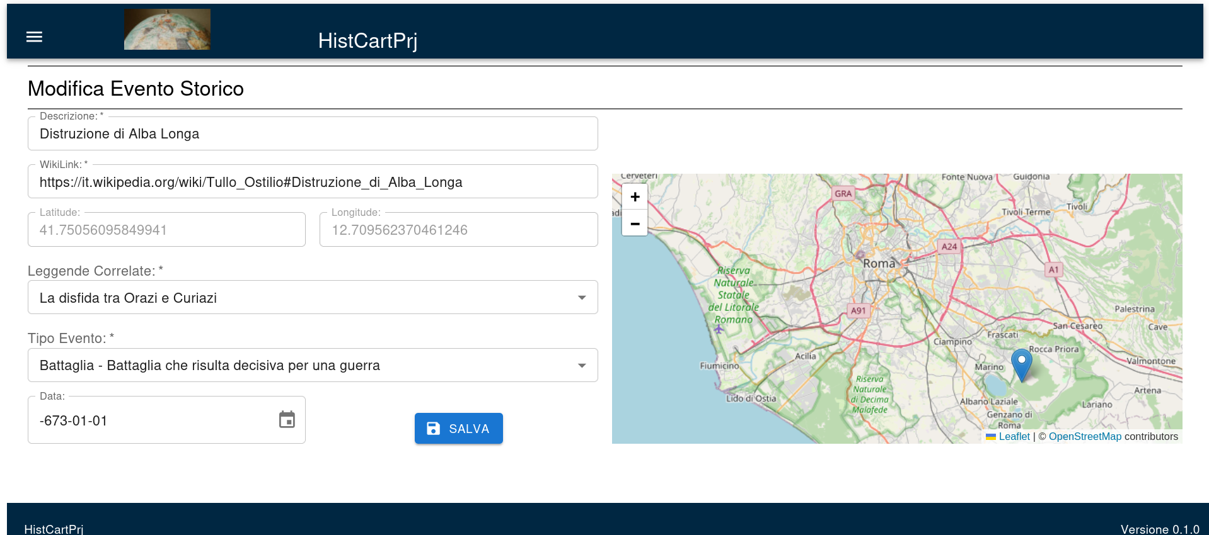

CRUD LeggendeCorrelate

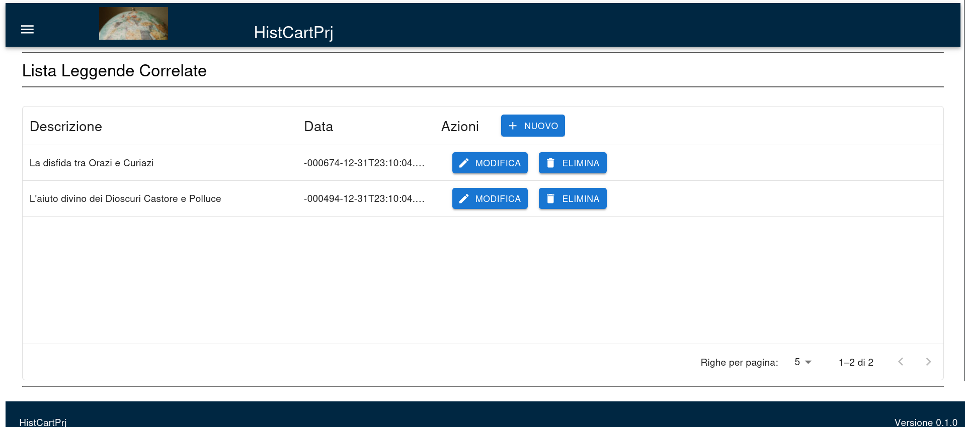

CRUD LeggendaCorrelata

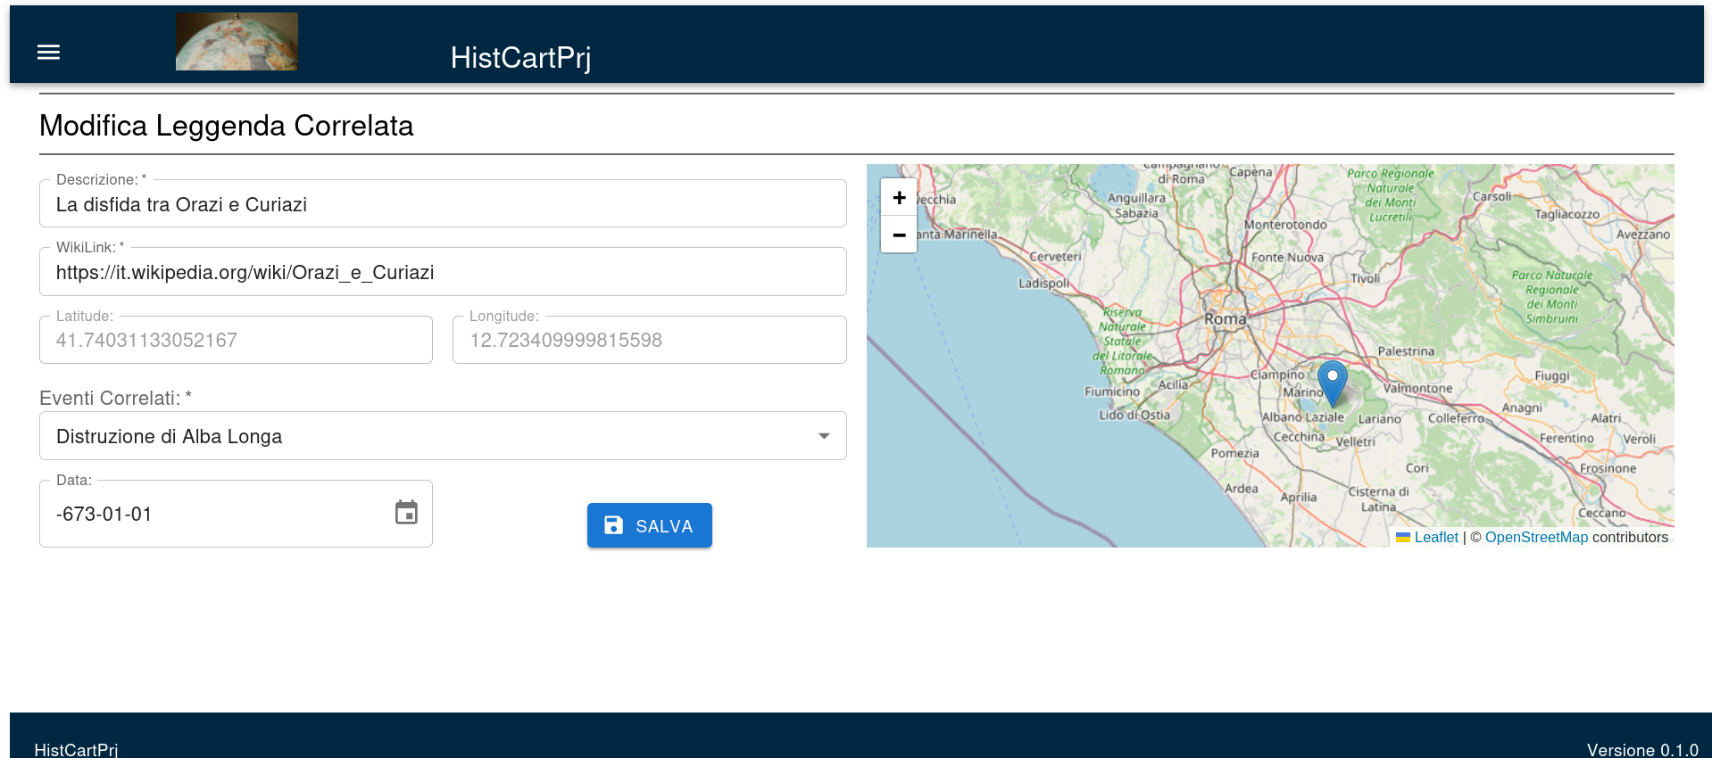

CRUD GeoEntitiesPartenza

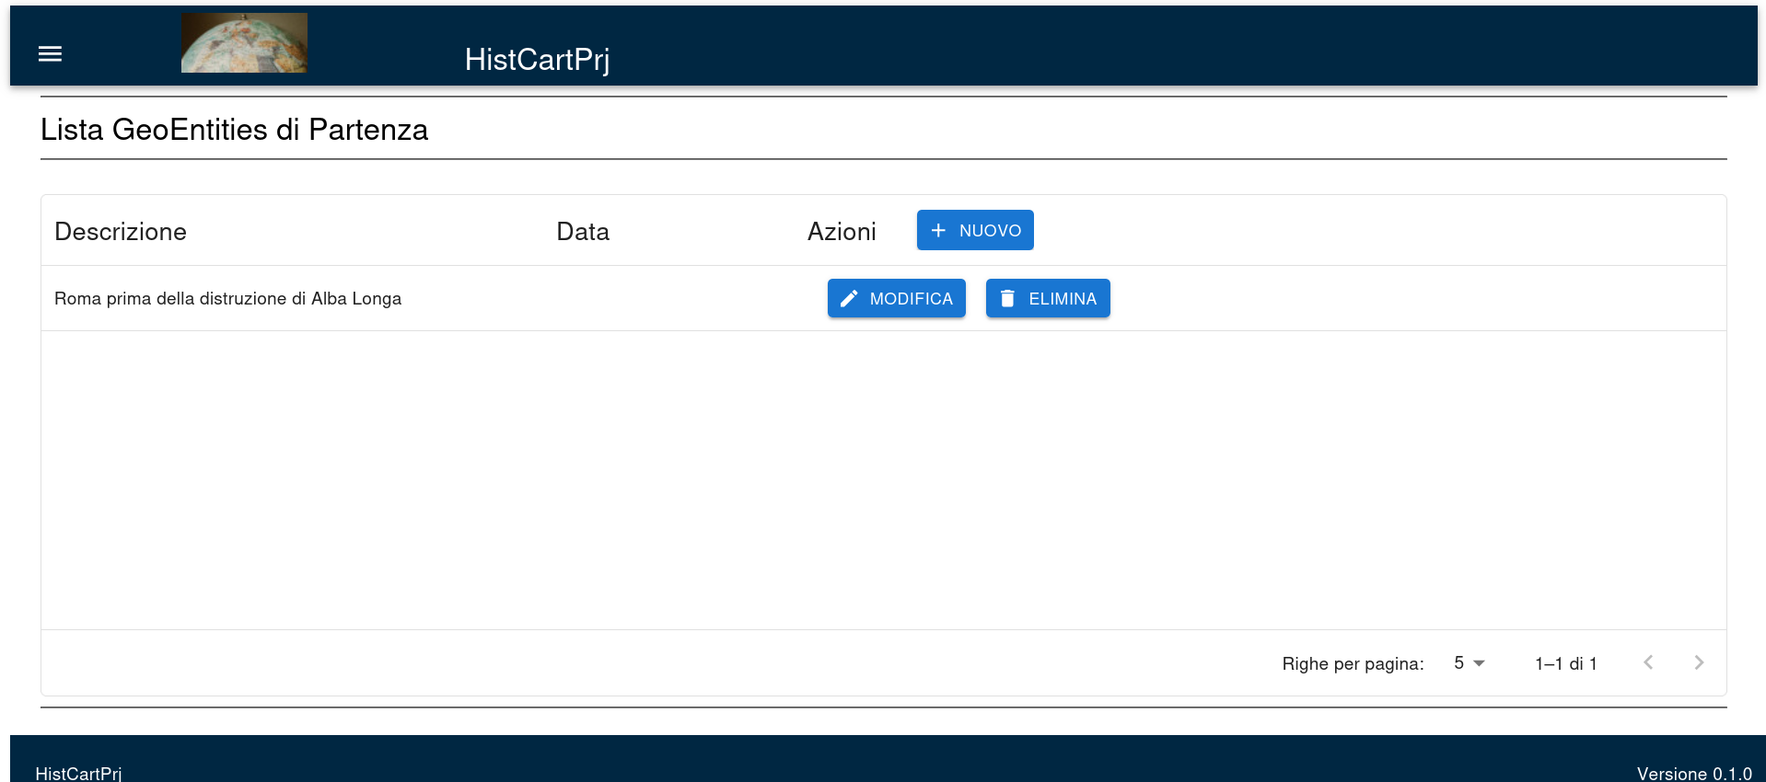

CRUD GeoEntityPartenza

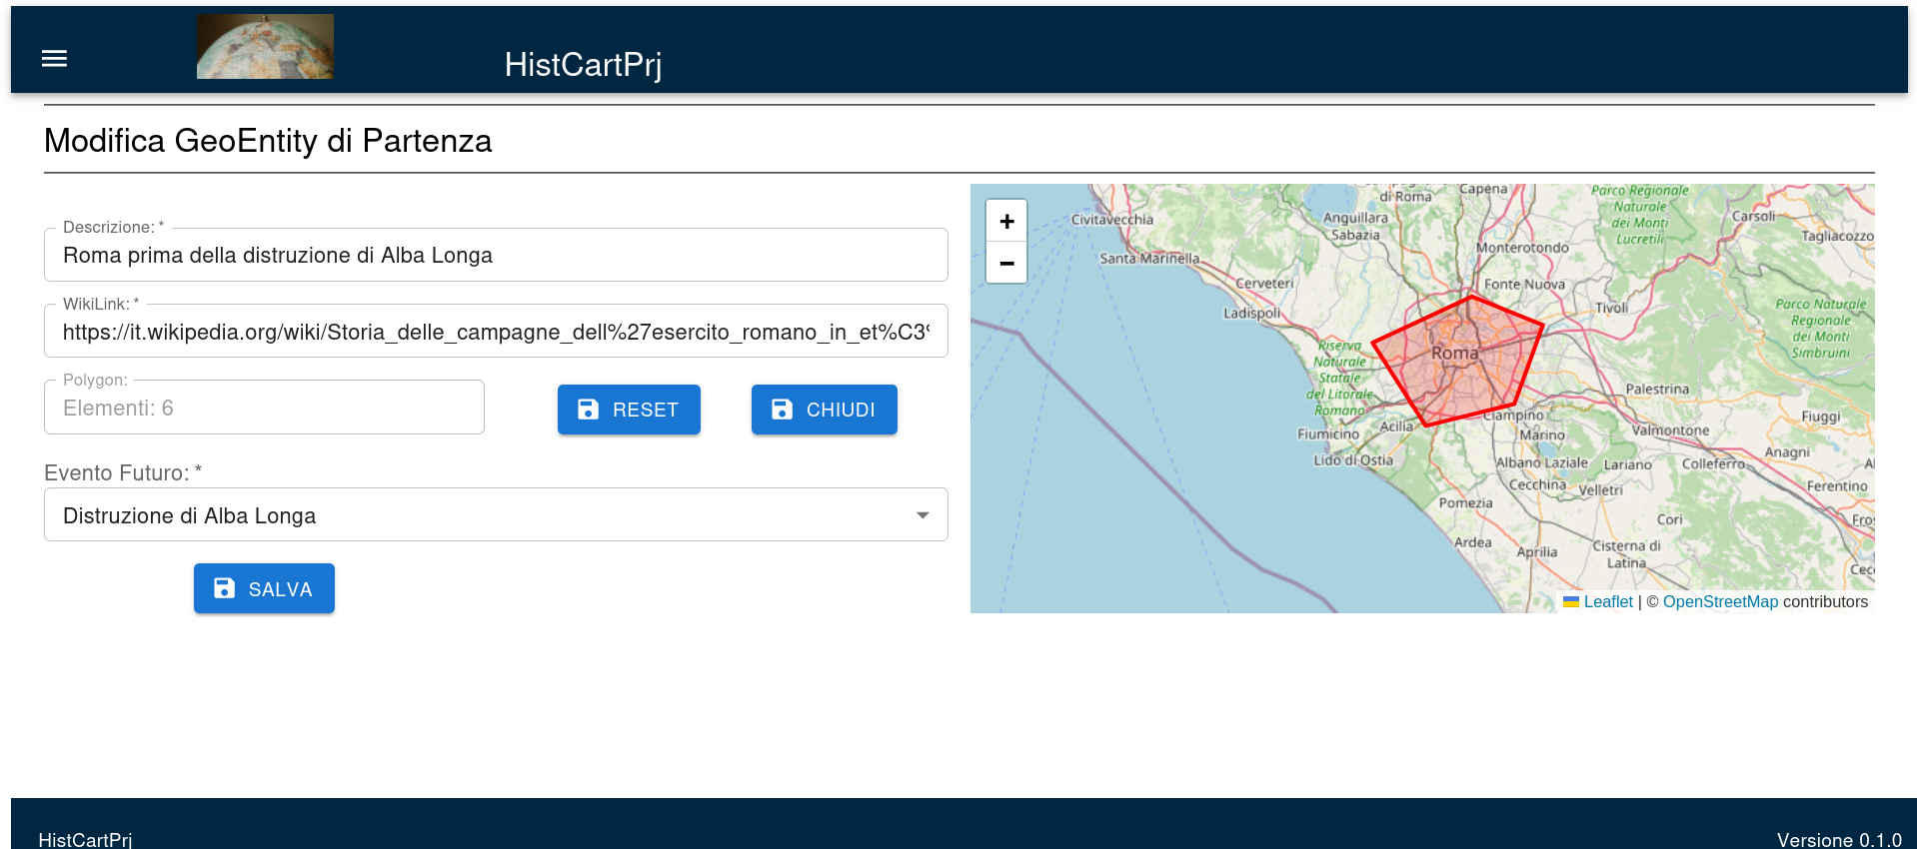

CRUD GeoEntitiesArrivo

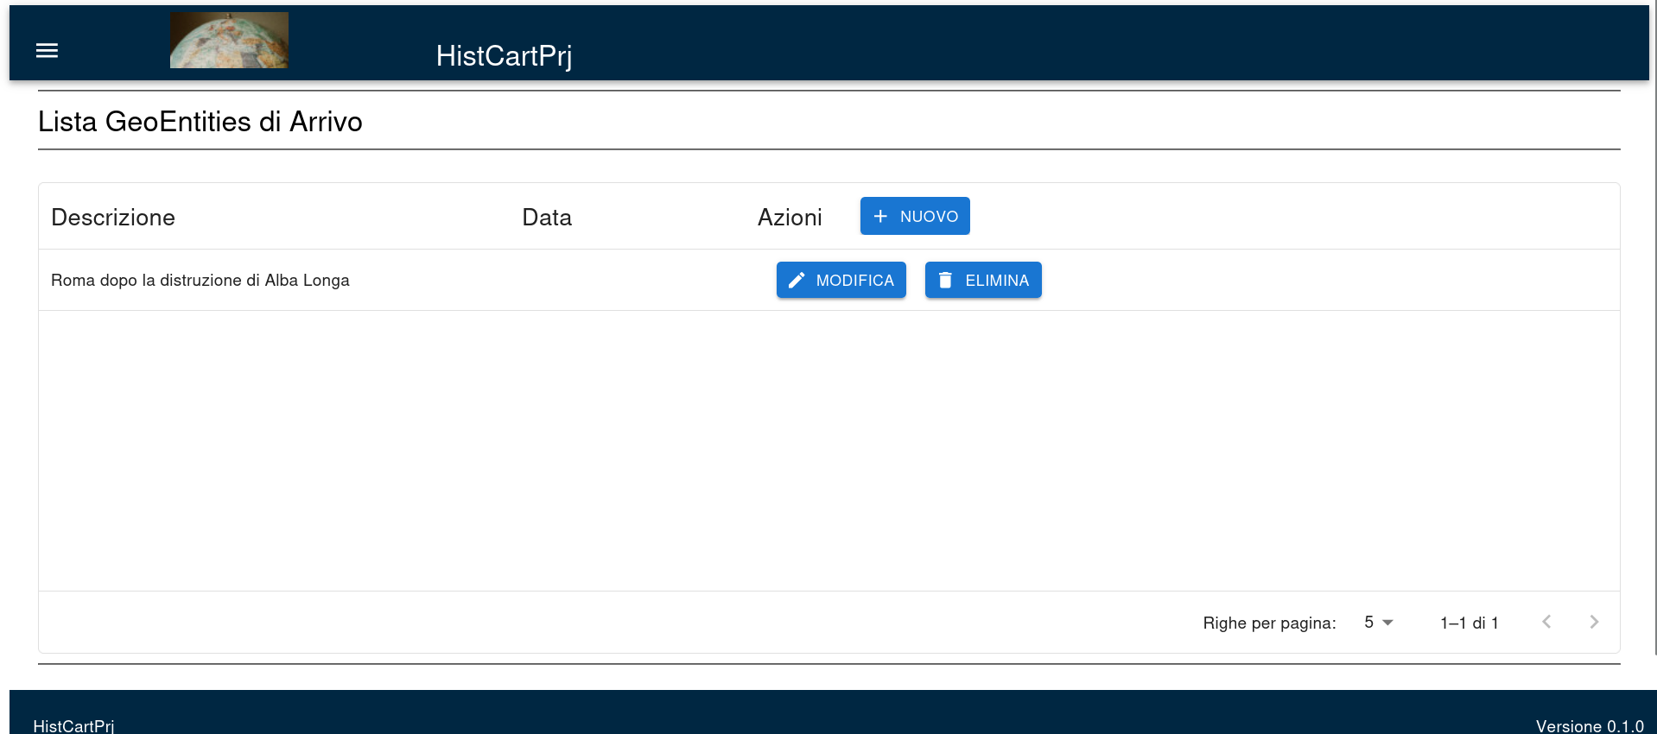

CRUD GeoEntityArrivo

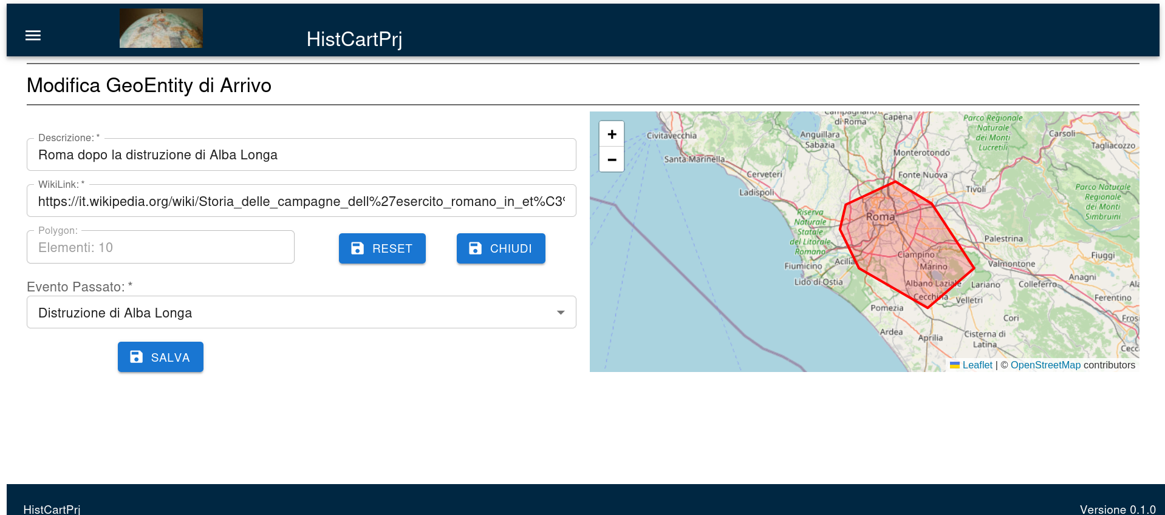

Mappa con Evento ed Impatto



